Daň z pridanej hodnoty
- je nepriama - má spotrebný charakter,
- je univerzálna,
- je príjmom do štátneho rozpočtu,
- vyberá sa vo viacerých stupňoch distribučného kanálu, odvádza postupne v pravidelných termínoch platiteľmi,
- používajú ju všetky krajiny EÚ,

- je sama sebe policajtom (ak sa chcel niekto "uliať", ďalší stupeň, pretože si chce odpočítať daň na vstupe, bude žiadať faktúru = všetci platitelia v každej etape výroby sú neplatenými výbercami tejto dane,)
- je ukrytá v cene výrobku javí sa ako "bezbolestná".

Subjekt dane:
- platiteľ dane (podnikateľ),
- daňovník (konečný spotrebiteľ).

Správca dane:
- daňový úrad

Zdaniteľná osoba
- FO
áno  - má príjem z podnikania  - dosahuje príjmy z využívania hmotného a nehmotného majetku  - príležitostne dodá do zahraničia nový dopravný prostriedok | nie  - má príjem len zo závislej činnosti (zamestnanci)
- PO
áno  - obchodné spoločnosti  - príspevkové organizácie  - dosahuje príjmy z využívania hmotného a nehmotného majetku  - príležitostne dodá do zahraničia nový dopravný prostriedok  - ⇒ osoby, ktoré majú IĆO | nie  - štátne orgány  - orgány územnej samosprávy  - rozpočtové organizácie  - štátne fondy
- Základné znaky platiteľa dane:
- je povinný uplatňovať daň na dodávané tovary a služby,
- je povinný platiť daň z tovarov nadobudnutých z iného štátu Európskych spoločenstiev a zo služieb dodaných zahraničnou osobou, ak ich miesto dodania sa nachádza na území Slovenskej republiky — samozdanenie,
- je povinný platiť daň z tovarov dovezených z tretích štátov,
- je povinný vystavovať faktúry a viest evidenciu o dani z pridanej hodnoty,
- má nárok na odpočítanie dane na vstupe od dane na výstupe.

Zdaniteľné obchody = obchody, ktoré podliehajú DPH = predmet dane z pridanej hodnoty je:
- dodanie tovaru za protihodnotu v tuzemsku uskutočnené zdaniteľnou osobou (aj darovanie),
- dodanie služby za protihodnotu v tuzemsku uskutočnené zdaniteľnou osobou (aj darovanie),
- nadobudnutie tovaru za protihodnotu v tuzemsku z iného členského štátu EÚ
- dovoz tovaru v tuzemsku.

Zákon o DPH rozdelil svet: tuzemsko - územie EÚ - územie tretích štátov.
Štáty EÚ sa dohodli na pravidlách vyberania DPH:
- princíp štátu pôvodu - daň vyberie ten členský štát, v ktorom sa tovar predáva,
- princíp štátu určenia - daň vyberie ten členský štát, do ktorého je určená dodávka tovaru, alebo služby.

Sadzba dane
- Základná sadzba dane na tovary a služby je 20 % zo základu dane.
- Na vybrané tovary uvedené v prílohe zákona o DPH sa uplatňuje znížená sadzba dane 10 % zo základu dane (napr. lieky, knihy, hudobniny).
- Oslobodené sú napr.:
- poštové služby,
- poskytovanie zdravotnej starostlivosti,
- vzdelávacie služby,
- poisťovacie a finančné služby,
- predaj cenín,
- kultúrne služby...

Výpočet dane
- Na výpočet dane sa používa:
- priama - nepoužíva sa - daň sa odvádza z pridanej hodnoty, ktorú nie je možné presne vypočítať
- nepriama = fakturačná metóda
- Základom tejto metódy je cena, ktorá neobsahuje DPH. DPH sa vypočíta ako percento zo základu dane t. j.:
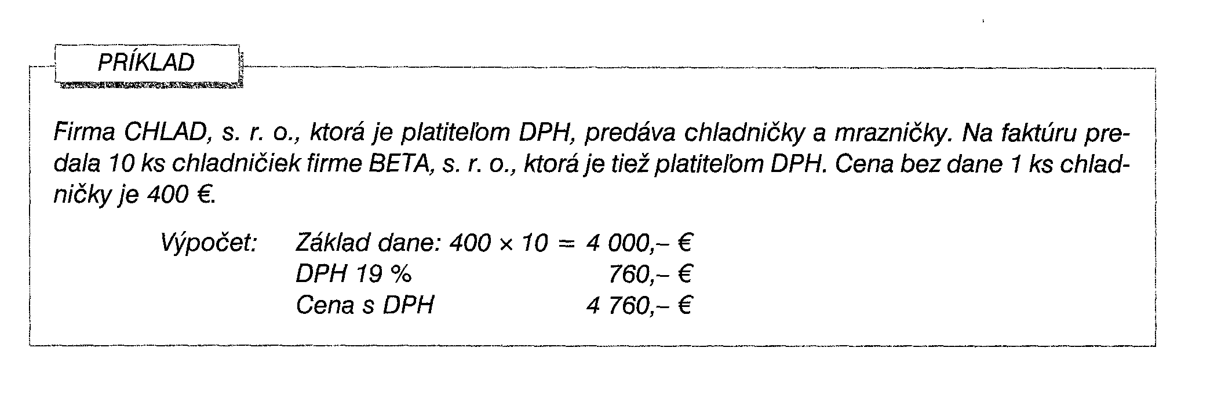

Daň z pridanej hodnoty na výstupe
- súvisí s predajom tovaru alebo služieb.
- daň nevstupuje do výnosov, pretože daň, je potrebné odviesť štátu. Štátu odvádza tú časť, ktorá mu zostane po odpočítaní dane na vstupe = vlastnú daňovú povinnosť.
Vlastná daňová povinnosť
- nastane vtedy, ak: DPH na vstupe < DPH na výstupe
- je splatná v lehote na podanie daňového priznania

Daň z pridanej hodnoty na vstupe
- súvisí s nákupom tovaru alebo služieb od iného platiteľa dane.
- daň nevstupuje do nákladov (až na výnimky, napr. reprezentácia), pretože je nárok na jej vrátenie od štátu.
Nárok na nadmerný odpočet
- má podnikateľ, ak: DPH na vstupe > DPH na výstupe
- Ak vznikne v zdaňovacom období nadmerný odpočet dane, odpočíta ho podnikateľ od vlastnej daňovej povinnosti v nasledujúcom zdaňovacom období. V prípade, že platiteľ dane nemôže v nasledujúcom zdaňovacom období odpočítať nadmerný odpočet od vlastnej daňovej povinnosti, vráti daňový úrad neodpočítaný nadmerný odpočet alebo jeho časť do 30 dní od podania daňového priznania za zdaňovacie obdobie nasledujúceho po období, v ktorom nadmerný odpočet vznikol.
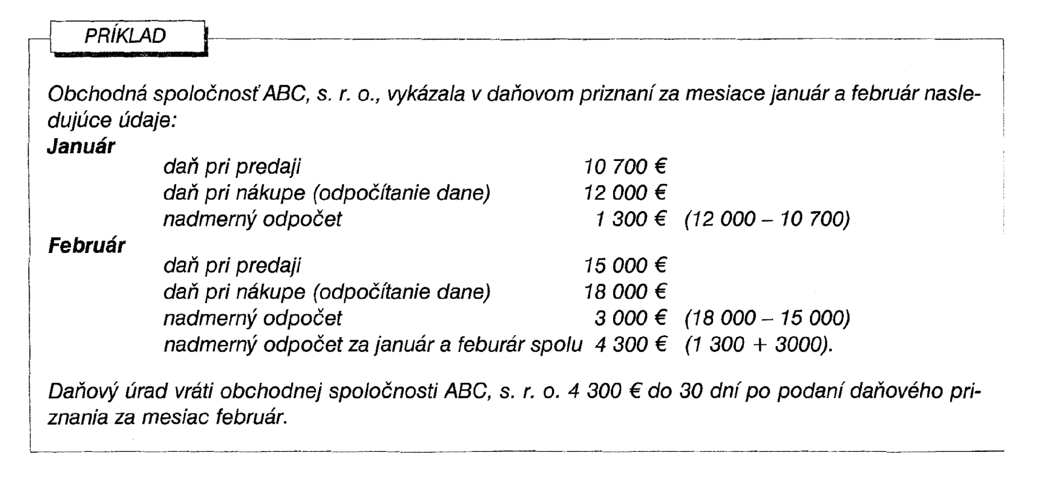
Registračná povinnosť pre daň z pridanej hodnoty
- Platiteľom DPH sa môže stať len zdaniteľná osoba (ktorá má sídlo, miesto podnikania alebo prevádzkareň v tuzemsku, a ak nemá takéto miesto, ale má v tuzemsku bydlisko alebo sa v tuzemsku obvykle zdržiava) a t. j. vykonáva ekonomickú činnost a podá žiadosť o registráciu. Registrácia môže byť:
- Registrácia je povinná, ak zdaniteľná osoba dosiahla za 12 mesiacov (prípadne aj skôr) idúcich po sebe obrat 49 790 €. Žiadosť po registráciu treba podať do 20. nasledujúceho mesiaca, kedy bol dosiahnutý stanovený obrat.
Na účely dane z pridanej hodnoty sa obratom rozumejú výnosy (príjmy) bez dane z pridanej hodnoty z dodávaných tovarov a služieb. Do obratu sa nezahŕňajú výnosy (príjmy) z činností oslobodených od dane (činnosti majúce verejnoprospešný charakter) a výnosy (príjmy) z príležitostne predaného hmotného a nehmotného majetku (okrem zásob).
- Dobrovoľná - účasť v distribučnom kanále platcov DPH, odpočítanie DPH na vstupe
- Súčasťou registrácie je zábezpeka na daň, s cieľom eliminovať daňové nedoplatky. Dôvody uloženia zábezpeky sú napr.
- predošlé nedoplatky,
- ak bola osobe v minulosti zrušená registrácia DPH z úradnej moci
- ak osoba rozbieha svoju činnosť,
- Daňový úrad vydá zdaniteľnej osobe na základe žiadosti o registráciu doklad: „osvedčenie o regisrácii“
- Daňový úrad pridelí zdaniteľnej osobe IČ DPH. Skladá sa z označenia štátu, ktorý číslo vydal a z 10-miestneho číselného kódu (IČ DPH začína PO - SK 20... a FO - SK 10...)
Pozor:
- IČ DPH - identifikačné číslo pre daň z pridanej hodnoty — som platiteľom DPH.
- DIČ - daňové identifikačné číslo — prvotná registrácia - splnil som registračnú povinnosť pre priame dane.
Platiteľ dane je povinný uvádzať na dokladoch obidve čísla a v písomnom styku so správcom dane uvádza to číslo, ktoré súvisí s priamou alebo nepriamou daňou.
Zdaňovacie obdobie:
- základné - kalendárny mesiac
- kalendárny štvrťrok - ak od registrácie ubehlo viac ako 12 mesiacov a obrat nedosiahol sumu 100 000 €.

Osobitná registrácia pre daň z pridanej hodnoty (samozdanenie)
- Ak zdaniteľná osoba, ktorá nie je platiteľom dane alebo právnická osoba, ktorá nie je zdaniteľnou osobou (štátne inštitúcie, fondy a inštitúcie územnej samosprávy), nakúpi v kalendárnom roku tovary z iných členských štátov Európskych spoločenstiev za cenu bez dane v hodnote 14 000 € a viac, je povinná podať žiadosť o registráciu pre daň. Žiadosť musí podať pred tým nákupom, ktorého hodnota spôsobí dosiahnutie, respektíve prekročenie 14 000 € hranice
- Žiadosť o takúto registráciu môžu podať uvedené osoby aj dobrovoľne. Oplatí sa to vtedy, ak v krajine, kde podnikateľ nakupuje majú vyššie sadzbu DPH.
- Daňový úrad vydá osobe osvedčenie o registrácii pre daň a pridelí jej IC DPH.
Základné znaky osoby s osobitnou registráciou:
- Je povinná platiť daň z tovarov nadobudnutých z iného členského štátu EÚ, ak ich miesto dodania sa nachádza na území SR — samozdanenie a pri dovoze tovaru.
- Takáto osoba nemá nárok na odpočítanie dane a nesmie predávať tovary a služby za cenu s daňou, lebo nemá postavenie platiteľa dane.

Zrušenie registrácie
- na základe žiadosti platiteľa DPH. Podmienky zrušenia registrácie pre DPH:
- najskôr rok od kedy sa stal platiteľom DPH,
- jeho obrat nedosiahol za 12 mesiacov idúcich po sebe 49 790 €,
- na podnet daňového úradu „z úradnej moci“
- platiteľ dane prestal podnikať,
- opakovane nedodal daňové priznanie,
- opakovane nezaplatil daň,
- opakovane porušuje povinnosti pri daňovej kontrole.
- Zrušením registrácie zaniká platnosť IČ DPH a osoba je povinná vrátiť do 10 dní na daňový úrad osvedčenie o registrácii.

